**附件1**

第七届(2025)中国肉牛选育改良与产业发展国际研讨会

参会回执表

|  |  |  |  |  |  |
| --- | --- | --- | --- | --- | --- |
| **姓名** | **性别** | **工作单位** | **职务/职称** | **联系电话** | **电子邮箱** |
|  |  |  |  |  |  |
|  |  |  |  |  |  |
|  |  |  |  |  |  |
|  |  |  |  |  |  |

注：请将回执表发到[87091148@163.com](mailto:87091148@163.com)。

联系电话：029-87091148。

**附件2. 交通指南**

**西安古都文化大酒店（洒金桥店）**位于西安市莲湖区莲湖路 172 号，临近地铁 1 号线洒金桥站。

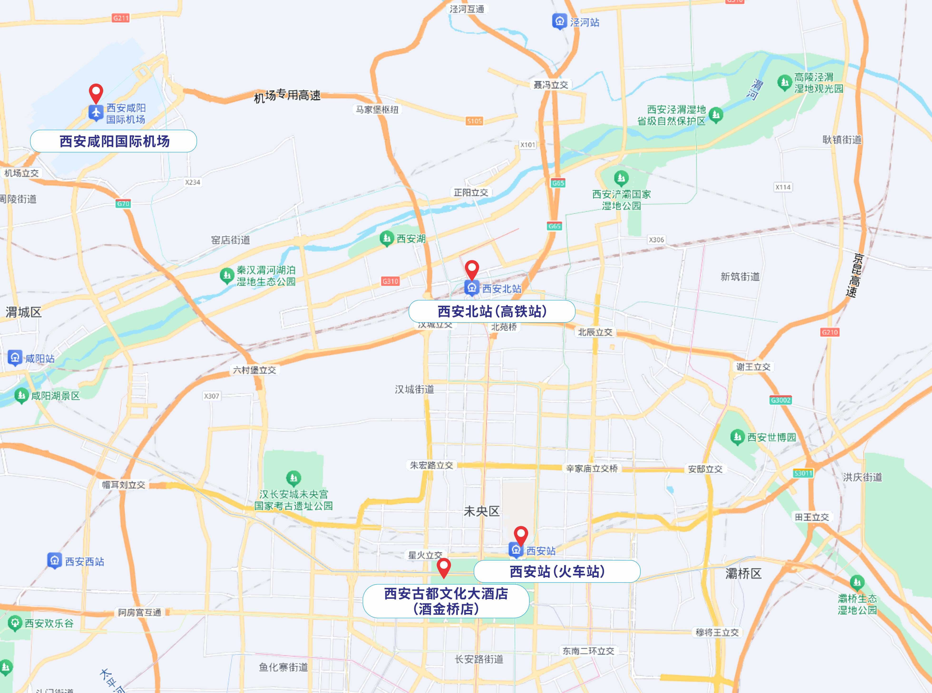

以下是从西安北站、咸阳机场、西安站到酒店的交通乘车指南：

**西安北站**→酒店

地铁：在西安北站乘坐地铁 2 号线（常宁宫方向），到北大街站换乘地铁 1 号线（咸阳西站方向），在洒金桥站 B 口出站，步行约 138 米到达酒店。

打车：距离约 16 公里。

**咸阳机场**→酒店

地铁：在机场乘坐地铁 14 号线（贺韶方向），到西安北站换乘地铁 2 号线（常宁宫方向），到北大街站换乘地铁 1 号线（咸阳西站方向），到洒金桥站下，B 口出，步行约 138 米到达酒店。

机场大巴：可乘坐机场大巴--西安高铁站线，在西安北高铁站下车，乘坐地铁 2 号线（常宁宫方向），到北大街站下换乘 1 号线（咸阳西站方向），在洒金桥站下车，B 出口出站，步行至酒店。

打车：距离约 35公里。

**西安站**→酒店

地铁：从西安站乘坐地铁 4 号线（航天新城方向），到五路口站换乘地铁 1 号线（咸阳西站方向），在洒金桥站 B 口出站，步行约 138 米到达酒店，全程约 30 分钟。

打车：距离约 5 公里。